***Урок 1. Тема: «Неизменяемые имена существительные».***

Задачи урока: формировать умение правильно употреблять в речи несклоняемые имена существительные.

Упражнение №1. Проблемная беседа на тему: «Зачем знать правила русского языка?»

Цель: актуализировать знания обучающихся о нормах русского литературного языка.

– Почему речь должна быть правильной? (Речь должна быть правильной для того, чтобы верно передать свои мысли, и чтобы понимать чужую речь. Более того, грамотность – показатель культуры человека. Тот, кто владеет грамотной речью, – бережёт свой язык, обеспечивает передачу правил русского языка из поколения в поколение).

– Что нужно знать, чтобы речь была правильная? (Чтобы речь была правильная (грамотная) нужно знать правила русского языка и соблюдать их).

– Что такое правила? Для чего они нужны в русском языке? (Правила – норма, указание на то, как правильно следует писать и говорить на русскомязыке. Правила нужны для того, чтобы грамотно писать и понимать собеседника, его речь).

– А какие правила вы знаете? К какой группе они относятся? (Например, правила орфографии – как правильно писать, и правила орфоэпии – как правильно произносить слова).

– Кроме перечисленных правил есть ещё и другие – правила грамматики. К таким нормам относится верное образование форм слов (частей речи). Например: как на верно сказать – много помидор или помидоров? (Верно - помидоров). На занятиях мы будем изучать такие правила.

Упражнение №2. Наблюдение над языковым материалом

Цель: формировать умение употреблять верную форму несклоняемых существительных в образцовом тексте.

Задание. Понаблюдайте за выделенным словом. Изменяется ли оно? Определите падеж этого слова.

*Вчера мы купили* ***радио****. Как только его включили, раздалась мелодия. По* ***радио*** *передавали концерт известного музыканта. Мы стояли около* ***радио*** *и наслаждались звуками фортепиано. Неожиданно музыка прервалась.*

*Оказалось, что* ***радио*** *перестало работать. А за* ***радио*** *маленькая мышка грызла провод. Мы решили угостить зверушку хлебом.*

*Конечно, наше приобретение было испорчено. Но мы часто вспоминали о* ***радио****, вернее о незабываемой музыке, передаваемой с концерта.*

(Ответ: слово радио не изменяется, падежи: В.п., Д.п., Р.п., И.п., Т.п., П.п.).

Для подкрепления сделанного вывода детям предоставляется теоретический материал об употреблении неизменяемых существительных в виде карточки (см. рисунок 3).

***Теория:*** Несклоняемые имена существительные не меняют своей грамматической формы. Как правило, это заимствованные слова, оканчивающиеся на буквы э, о, и, е, у, ю. *Например: кофе, метро, жалюзи, кенгуру*.

Обучающимся выдаётся карточка с теорией (см. конец документа)

Цель: совершенствовать умение находить несклоняемые имена сущ.

Задание. Среди всех слов найдите неизменяемые. Докажите, почему эти слова можно отнести к данной группе.

Базовый уровень:

*Греться на солнце – загорать под солнцем, смотреть в окно – увидеть в окне, смотреть кино – увидеть в кино, смотреть на фламинго – розовый фламинго, сидеть под деревом – залезать на дерево, надеть пальто – накрыть плечи пальто, стоимость киви – купить киви, сесть в такси – заказать такси, отдыхать на море – приблизиться к морю, заготовить сено – стог сена, приготовить какао – вкусный какао, полёт уток – вышли утки, наблюдать за шимпанзе – подкармливать шимпанзе.*

(Ответ: кино, фламинго, пальто, киви, такси, какао, шимпанзе, так как во всех падежах форма слова одна и та же).

Повышенный уровень*:

*Солнце, окно, кино, шимпанзе, море, поле, какаду, киви, утки, какао, сено, такси, эскимо, дерево, пальто, пони.*

(Ответ: кино, шимпанзе, какаду, киви, какао, такси, эскимо, пальто, пони – так как во всех падежах форма слова одна и та же).

Упражнение №4. Исправление ошибок в употреблении несклоняемых сущ.

Цель: формировать умение находить и исправлять ошибки с опорой на словари

Задание. Найдите ошибки и справьте их. Обратитесь к «Словарю трудностей русского языка» Еськовой Н.А. или справочной службе «Грамота.ру».

*1. На завтрак у нас бутерброд с кофем. 2. Мальчик укрыл котенка своим пальтом. 3. За радиом мышка грызла провод. 4. Меня попросили купить много кивей. 5. Нам сказали, что кина не будет. 6. Лена шла с эскимом. 7. В парке дети катались верхом на понях. 8. У кенгурей хвост – это ещё одна лапа. 9. У фламинги при рождении оперение белое или серое, затем оно становится розовым. 10.* *В кабинете нет жалюзей.*

(Ответ: 1. На завтрак у нас бутерброд с кофе. 2. Мальчик укрыл котенка своим пальто. 3. За радио мышка грызла провод. 4. Меня попросили купить много киви. 5. Нам сказали, что кино не будет. 6. Лена шла с эскимо. 7. В парке дети катались верхом на пони. 8. У кенгуру хвост – это ещё одна лапа. 9. У фламинго при рождении оперение бывает белое или серое, затем оно становится розовым. 10. В кабинете нет жалюзи).

Упражнение №5.Употребление несклоняемых сущ. в речи.

Цель: совершенствовать умение верно употреблять в речи форму несклоняемых сущ.

Задание.Что нарисовано на картинке? Составьте текст (5-6 предложений) на заданную тему.



Рисунок 2 – Иллюстративный материал по теме: «Неизменяемые имена существительные» к упражнению №5

(Ответ: на иллюстрации изображён кинотеатр. Люди ходят в него на сеансы кино. Рядом расположено кафе. Там подают вкусное какао и ароматный кофе с добавками. В такси сидят люди, наверное, они куда-то спешат. На прилавке разложены брокколи, авокадо, манго и киви. Такие сочные и спелые, так и хочется их купить! Справа от шоссе, скорее всего, расположен зоопарк. Там обитают как экзотические животные, например, кенгуру, фламинго и какаду, так и местные – шимпанзе и пони. В городе так много мест, которые можно посетить!)

***Тренинговое домашнее задание:***

Задание 1. Определите, каким общим признаком обладают слова в каждом ряду. Укажите лишнее слово.

1. Такси, киви, утки

2. Манго, окно, фламинго

3. Солнце, шоссе, кафе

4. Метро, облако, радио

5. Пони, жалюзи, кони

6. Пальто, кофе, сок

7. Шимпанзе, какаду, панда

8. Кино, сено, жалюзи

Задание 2. Найдите ошибки и исправьте их.

Как-то рано поутру

С другом сели мы в метру

И поехали в метре

Фильм смотреть о кенгуре.

Вот сидим мы с ним в кине

Без пальта и без кашне,

А вернее, я и ты

Без кашна и без пальты.

(*Аркадий Абрамов*)

***Урок 2. Тема: «Род имён существительных».***

Задачи урока: формировать умение правильно употреблять в речи форму рода имени сущ.

**Повторение предыдущей темы.**

Исправьте ошибки: много кивей, взять пальту, за жалюзями, выпить кофей, шампунь с алоэм, салат с авокадом.

– Как определить род у имён сущ.? (подставив мест. он, она, оно).

– Верно. Иногда при определении рода возникают трудности. Как верно: *кроссовок* или *кроссовка*? Как правильно сказать: *ароматный какао* или *ароматное какао*?

Обучающимся предоставляется теоретический материал об употреблении рода имён существительных (см. рисунок 7).

Обучающимся выдаётся карточка с теорией (см. конец документа)

Упражнение №1. Определение рода у слов

Цель: совершенствовать умение определять категорию рода у имён сущ.

Задание. Определите род у имён существительных. Докажите, почему слово относится к тому или иному роду.

*Шампунь, кофе, салями, фламинго, кино, картофель, мозоль, какао, кольраби, какаду, такси, миссис, тапка, шимпанзе, Сочи.*

(Ответ: шампунь – м.р., надо запомнить, кофе – надо запомнить, м.р., салями – колбаса, ж.р., фламинго – животное, м.р., кино – неодуш., ср.р., картофель – мой картофель, м.р., мозоль – моя мозоль, ж.р., какао – неодуш., ср.р., кольраби – капуста, ж.р., какаду – птица, м.р., такси – неодуш., ср.р., миссис – женский пол, ж.р., тапка (тапочка) – ж.р. нужно запомнить, шимпанзе – животное, м.р., Сочи – город, м.р.).

Упражнение№2. Составление словосочетаний с верной формой рода

Цель: формировать умение верно употреблять род им. сущ.

Задание. Составьте словосочетания, используя прилагательные.

Порядок работы.

– Перед вами появились изображения предметов. Определите род имён существительных. Составьте и запишите с ними словосочетания, используя прилагательные.

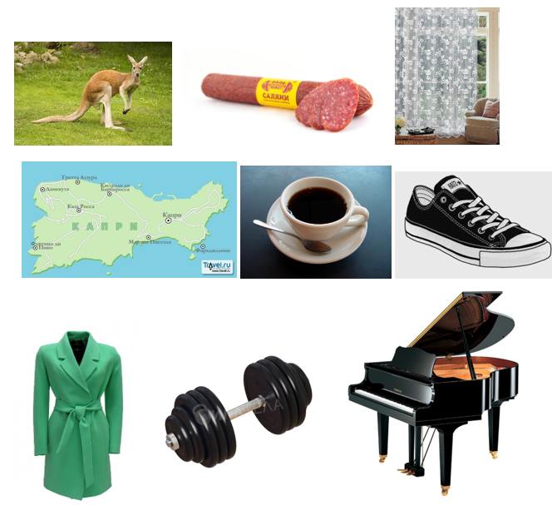

Рисунок 4 – Иллюстративный материал по теме: «Род имён существительных» к заданию № 2

(Ответ: австралийский кенгуру, вкусная салями, кружевной тюль, солнечный Капри, горький кофе, новый кед, осеннее пальто, тяжёлая гантель, старый рояль).

Упражнение№3. Исправление ошибок в употреблении рода имён существительных.

Цель: развить умение находить и исправлять ошибки.

Задание. Найдите ошибки и справьте их. Обратитесь к «Словарю трудностей русского языка» Еськовой Н.А. или справочной службе «Грамота.ру».

– Перед вами написаны предложения. Прочитайте их. Найди ошибки. Как можно их исправить?

*1) Сулугуни показалась мне очень солёной. 2) Золушка потеряла туфель. 3) Торнадо разрушила всё на своём пути. 4)* *Мы повесили кружевную тюль. 5) Шимпанзе ловко перемещалось по деревьям. 6) Незабываемое Капри подарил нам много хороших воспоминаний. 7) Мне принесли ароматный какао. 8) Кенгуру быстро-быстро перемещалось по земле. 9) Месье учтиво поклонилось. 10) К дому подъехал такси. 11) Я потерял один кроссовок.*

(Ответ: 1) – показался, так как «сыр», 2) – туфлю, ж.р., 3) – разрушил, так как это ветер, 4) – кружевной, тюль – м.р., 5) – перемещался, так как животное – м.р., 6) – незабываемый, так как остров – м.р., 7) – ароматное, ср.р., 8) – перемещался, животное, м.р., 9) – поклонился, м.р., 10) – подъехало, ср.р., 11) – одну кроссовку, ж.р.)

***Тренинговое домашнее задание:***

1) Составьте словосочетания или предложения с данными словами, используя прилагательные

Слова: *авокадо, какаду, тюль, гуашь, акварель, пальто, кроссовка, пюре.*

***Урок 3. Тема: «Слова общего рода».***

Задачи урока: формировать умение правильно употреблять в речи форму общего рода имени сущ.

**Повторение предыдущей темы.**

Исправьте ошибки: туфель, тапочек, за радиом, розовой фламингой, кружевная тюль, за метром.

Упражнение№1. Определение рода у слов

Цель: учить определять категорию рода у имён сущ.

Задание. Прочитайте. Определите род выделенных слов. Как вы определили род? Изменилась форма у этих слов в зависимости от рода? Сделайте выводы.

*1. Леночка – большая* ***умница****. 2. Я говорю брату, что он* ***умница****, когда помогает мне по дому. 3. Моя подруга очень скромная, поэтому её называют* ***тихоней****. 4. Наш новый одноклассник оказался* ***тихоней****. 5. Катя – совершенная* ***неряха****. 6. Коля – такой* ***неряха****.*

(Ответ: 1 – ж.р. имя Леночка, 2 – м.р. слово «он», 3 – ж.р. слово «подруга», 4 – м.р. «одноклассник», 5 – ж.р. имя Катя, 6 – м.р. имя Коля. Форма слова не изменилась в зависимости от рода, это слова общего рода.)

***Теория:*** Слова общего рода употребляются с прилагательным мужского и женского рода. Род прилагательного зависит от пола лица, про которое мы говорим. *«Он известный кривляка». «Она известная кривляка».*

Обучающимся выдаётся карточка с теорией (см. конец документа)

Упражнение№2. Употребление верной формы рода

Цель: формировать умение употреблять в речи форму слова общего рода.

Задание. Составьте небольшой текст, используя прилагательные и слова общего рода.

– Назовите имена персонажей из вашего любимого мультфильма или любимой книги и составьте про них предложения со словами общего рода. Используйте прилагательные.

*Слова для справки: плакса, жадина, сирота, забияка, грязнуля, невежа, злюка, выскочка, чистюля, умница, сластёна, лежебока, задира.*

*Слова для справки: такой (такая), совершенный (совершенная), известный (известная), главный (главная), настоящий (настоящая), абсолютный (абсолютная)*

– К каким персонажам могут подойти данные слова?

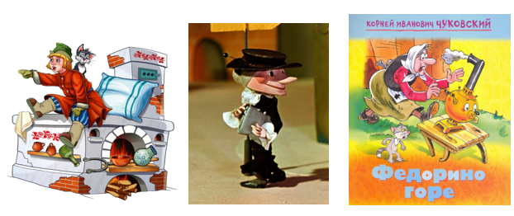

Рисунок 6 – Иллюстративный материал по теме: «Слова общего рода» к заданию № 2

(Ответ: В книжке «Чебурашка» самая главная задира и злюка – это Шапокляк, потому что постоянно строит козни главным героям. Чебурашка – главный сластёна, которого нашли в ящике с апельсинами. Девочка Галя – совершенная умница).

Упражнение№3. Исправление ошибок в употреблении общего рода сущ.

Цель: развить умение находить и исправлять ошибки.

Задание. Найдите ошибки и справьте их. Обратитесь к «Словарю трудностей русского языка» Еськовой Н.А. или справочной службе «Грамота.ру»

– Перед вами написаны предложения. Прочитайте их. Найди ошибки. Как можно их исправить?

*1) Ваш сын – такая забияка. 2) Моя коллега – Иван Сергеевич. 3)* *Почему Ваня такой жадин? 4) Нельзя быть таким плаксом! 5) Вова – просто настоящая вредина! 6) Наша забияка снова затеял драку.*

(Ответ: 1) – такой, 2) – мой, 3) – жадина, 4) – плаксой, 5) настоящий, 6) - наш).

***Тренинговое домашнее задание:***

**Задание. Составьте 6 предложений про мальчика и про девочку, используя следующие слова:** грязнуля, задира, жадина, умница, молодец, забияка, неряха, чистюля.

Про мальчика Про девочку

 

1. ______________________________

________________________________

2. ______________________________

________________________________

3. ______________________________

________________________________

***Урок 4. Тема: «Одушевлённые и неодушевлённые имена существительные».***

Задачи урока: формировать умение правильно употреблять в речи формы одуш. и неодуш. имён сущ.

**Повторение предыдущей темы.**

Исправьте ошибки: Он – нерях, повесить пальту, доминой, вкусный салями, солнечная Сочи.

– Дети, вы уже знаете, как определять одуш. и неодуш. им. сущ. Как это сделать? (по вопросу: кто? – одуш, что? – неодуш).

– Верно. Однако есть слова, которые хотят нас запутать. Не всегда лексическое понятие живое-неживое совпадаете грамматическим понятием одушевленное-неодушевленное.

***Теория:***

К одушевленным именам существительным относятся:

1) названия некоторых игрушек (*кукла, матрешка, марионетка, робот, снеговик, воздушный змей; пупс*); НО *играть в солдатики, играть в куклы (*устойчивое выражение со словом играть*).*

2) названия фигур в шахматах (*конь, слон, ферзь, король*);

3) название мифических существ (*домовой, леший, гном, русалка, водяной, ведьма*, *призрак*);

4) названия некоторых карт (*валет, дама, король, туз, козырь*);

К неодушевленным именам существительным относятся: слова *народ, толпа, войско, стая, молодёжь, группа, детвора (группа живых существ)*

Некоторые имена существительные могут быть одушевленными и неодушевленными: названия микроорганизмов (*бактерия, микробы, вирусы*)

Обучающимся выдаётся карточка с теорией (см. конец документа)

Упражнение№1. Классификация имён сущ. по признаку одушевлённости/неодушевлённости.

Цель: учить определять категорию одуш./ неодуш. у имён сущ.

Задание. Распредели имена существительные в три колонки по признаку одуш. и неодуш. Устно измените форму этих слов (И.п., Р.п. и В.п.)

*Слова: гриб, бактерии, снеговик, стая, козырь, кукла, белка, сапог, боровик, валет, герой, птица, вирус, фонарь, сугроб, толпа.*

(Ответ: к одуш. сущ. относятся слова снеговик, козырь, кукла, белка, валет, герой, птица; к неодуш. относятся слова гриб, стая, сапог, боровик, фонарь, сугроб, толпа; к одуш. и неодуш. – вирусы, бактерии. Нет снеговика – вижу снеговика, нет козыря – вижу козыря, кукол, белок, вальта, героя, птиц; гриб, стаи, сапог, боровик, фонарь, сугроб, толпы; бактерии/бактерий, вирусы/ вирусов).

***Теория:***

При употреблении в речи одуш. им сущ. во мн.ч. форма Р.п. совпадает с формой В.п. Как у слова *слон.*

При употреблении в речи неодуш им сущ. в мн.ч. форма В.п. совпадает с формой И.п. Как у слова *стол.*

Упражнение№2. Составление предложений с формой одуш. и неодуш. сущ.

Цель: учить употреблять верную форму одуш. и неодуш. имён сущ.

Задание. Составьте словосочетания по иллюстрациям

– Составьте словосочетания, используя слова и картинки. Запишите их в тетради в форме единственного и множественного числа, подпишите у имён сущ. одуш. и неодуш.

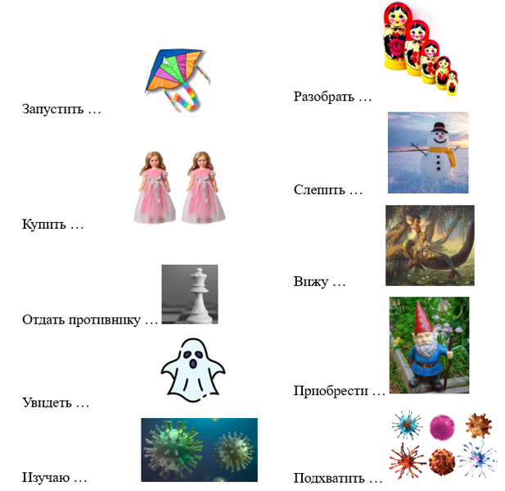

Рисунок 8 – Иллюстративный материал по теме: «Одушевлённые и неодушевлённые имена существительные» к заданию № 2

Обучающимся выдаётся карточка с теорией (см. конец документа)

(Ответ: запустить воздушного змея, купить кукол, отдать противнику ферзя, увидеть призрака, изучаю микробы и микробов, разобрать матрёшек, слепить снеговика, вижу русалок, приобрести гнома, подхватить вирусы и вирусов).

Упражнение№3. Исправление ошибок в употреблении одуш и неодуш имён существительных.

Цель: развить умение находить и исправлять ошибки.

Задание. Найдите ошибки и исправьте их. Обратитесь к «Словарю трудностей русского языка» Еськовой Н.А. или справочной службе «Грамота.ру»

– Перед вами предложения. Прочитайте их. Найди ошибки. Как можно их исправить?

*1)* *На ярмарке продавали деревянные матрёшки. 2) Сережа сразу же выиграл мой ферзь. 3) Все смотрели на него как на призрак. 4) Белка вытащила боровика из дупла. 5) Припрятать в рукаве туз. 6) Мы запускаем воздушный змей. 7) Полководец повёл войски в битву. 8) Мальчик положил гриба в корзину. 9) Мне подарили робот.*

(Ответ: 1) – деревянных матрёшек, 2) – моего ферзя, 3) – на призрака, 4) – боровик, 5) – туза, 6) – воздушного змея, 7) – войска, 8) – робота). \

***Тренинговое домашнее задание:***

**Задание 1. В каждом ряду найди лишнее слово. Подчеркни его.**

1. Кукла, кубик, матрёшка

2. Вирусы, бактерии, грибы

3. Солнце, толпа, человек

4. Народ, ферзь, козырь

5. Гном, призрак, вирус

6. Король, валет, карта

7. Воздушный змей, стая, конь

**Задание 2. Распредели слова в три колонки.**

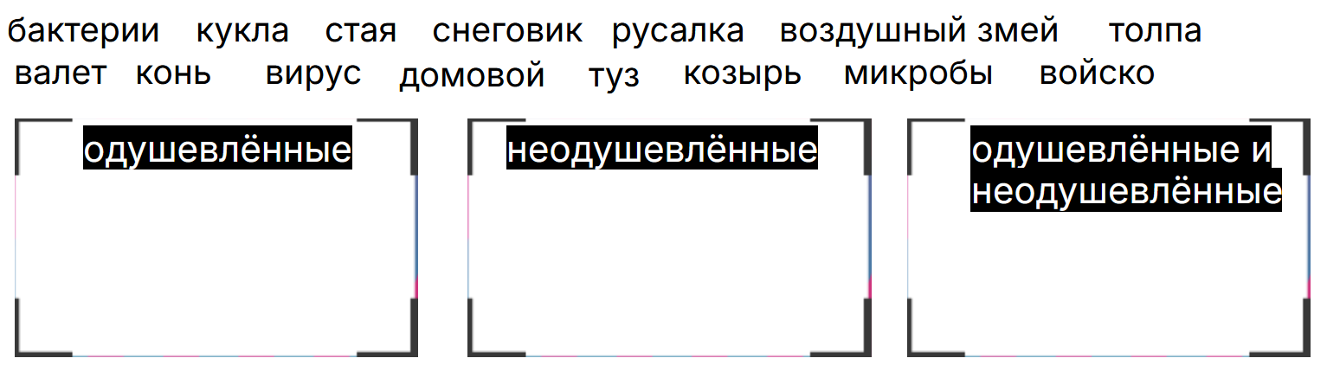

***Урок 5. Тема: «Число имён существительных».***

Задачи урока: формировать умение правильно употреблять в речи форму числа имени сущ.

**Повторение предыдущей темы.**

Исправьте ошибки: передать ферзь, туфель, розовой фламингой, кружевная тюль, Он – совершенная вредина

– Как употребить слово доброта во множественном числе? (никак, не получается изменить слово). Верно, есть такие слова, у которых число не меняется.

***Теория:***

Следует запомнить имена существительные только единственного числа:

1) Абстрактные имена существительные (нельзя потрогать): доброта, смелость, смех, тишина, дружба

2) Некоторые вещественные имена существительные (вещество / продукт): молоко, мука, олово, горчица, воздух

3) Некоторые собирательные имена существительные (группа чего-то, множество): молодежь, человечество, листва, детвора

4) Большинство собственных имен существительных. Например: Новосибирск, Россия.

Следует запомнить имена существительные, употребляющиеся только во множественном числе:

1) Названия парных, состоящих из двух одинаковых частей, предметов: ножницы, джинсы, часы, сани, качели, очки

2) Некоторые вещественные имена существительные: духи, сливки, чернила

3) Некоторые собирательные имена существительные: деньги, джунгли

4) Часть собственных имен существительных: Мытищи, Лужники, Альпы

5) Названия промежутков времени: сутки, каникулы

6) Детские и спортивные игры: прятки, шахматы

Если нужно указать конкретное количество вещества (число или много/мало/несколько), то нужно употребить его со словами пакеты/пачки (ёмкость, в которой хранятся эти вещества). Число +ёмкость + сущ. только в ед.ч. или только во мн.ч. в Р.п.

Обучающимся выдаётся карточка с теорией (см. конец документа)

Упражнение№1. Классификация имён сущ. по признаку числа.

Цель: учить определять категорию числа у имён сущ. Развивать внимание, логи­ческое мышление.

Задание. Распредели имена существительные в две колонки – употребляются только во мн.ч., употребляются только в ед.ч.

*Слова: сливки, Омск, молоко, деньги, очки, шоколад, брюки, листва, кофе, сани, какао, качели, воздух, шахматы, весы, сода, воск, дружба, храбрость.*

(Ответ: мн.ч. – сливки, деньги, очки, брюки, сани, качели, шахматы, весы; ед.ч. – Омск, молоко, шоколад, листва, кофе, какао, воздух,сода, воск, дружба, храбрость).

Упражнение№2. Употребление верной формы числа в речи

Цель: формировать умение верно употреблять слова только в ед.ч. и только во мн.ч. Обогащать словарный запас.

Задание. Составьте небольшой текст (5-6 предложений) на тему «В магазине». Попросите у продавщицы те продукты, которые видите на прилавке. Используйте числительные.

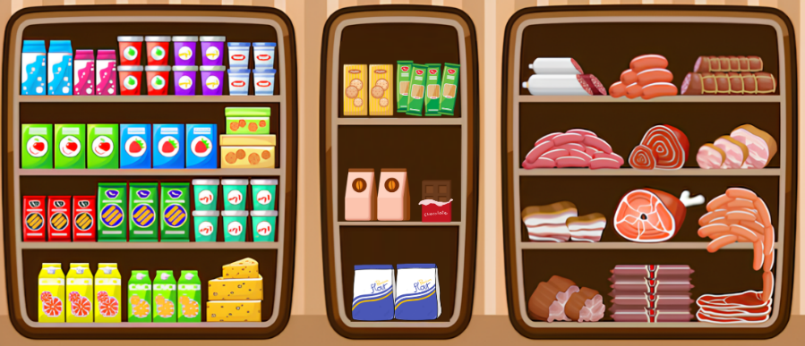

Рисунок 11 – Иллюстративный материал по теме: «Число имён существительных» к заданию № 2

(Ответ: «Здравствуйте! Мне, пожалуйста, 5 упаковок макарон, 1 плитку шоколада. Ещё, пожалуйста, 1 пакет молока и 1 упаковку сметаны. Вот деньги за покупку. Спасибо!»)

Упражнение№3. Исправление ошибок в употреблении числа имён сущ.

Цель: развить умение находить и исправлять ошибки.

Задание. Найдите ошибки и справьте их. Обратитесь к «Словарю трудностей русского языка» Еськовой Н.А. или справочной службе «Грамота.ру»

*Одна сливка, много молок, единственная джинса, несколько какао, обладать храбростями, медная деньга, кон в шахмату, разноцветные листва, одна сутка.*

(Ответ: одна пачка сливок, много молока, единственные джинсы, несколько пачек какао, обладать храбростью, медные деньги/медная монета, кон в шахматы, разноцветная листва, одни сутки).

***Тренинговое домашнее задание:***

Задание 1. Найди и обведи продукты, названия которых употребляются только в ед.ч.



Рисунок 12 – Иллюстративный материал по теме: «Число имён существительных» к заданию № 1

Задание 2. Найди лишнее слово

Яблоко, ножницы, сани

Мука, сливки, какао

Молоко, сливки, творог

Шоколад, духи, чернила

Сутки, час, каникулы

Монета, деньги, джунгли

Омск, Мытищи, Лужники

Воздух, мясо, джинсы

Задание 3. Подчеркни слова, которые употребляются только во мн.ч.

Деньги, сметана, сливки, молоко, каникулы, Лужники праздник, смех, джунгли, прятки, очки, час, детвора, джинсы.

Задание 4. Заполни кроссворд словами, которые употребляются только во мн.ч.

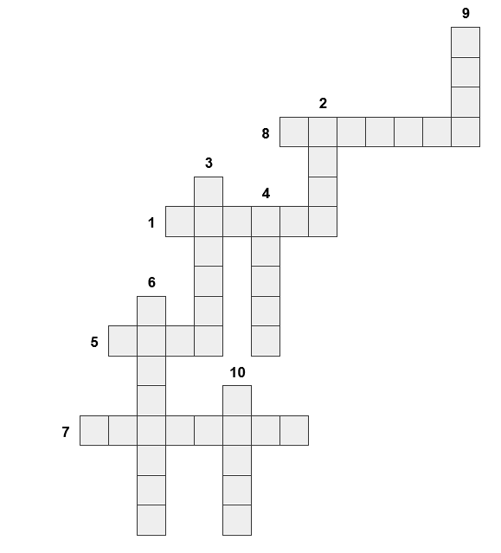

Рисунок 13 – Кроссворд по теме «Число имён существительных»

**По горизонтали:** 1. Инструмент с зубьями для разрыхления земли на грядках. 5. Транспорт для катания с горки. 7. Трубчатые изделия из муки и воды, употребляемые в пищу. 8. Инструмент для резания, состоящий из двух лезвий, винтика и ручек.

**По вертикали:** 2. Прибор для улучшения зрения. 3. Детская игра с водящим, который ищет спрятавшихся игроков. 4. Одежда, покрывающая ноги с отдельными штанинами. 6. Перерывы в учебных занятиях. 9. Прибор для измерения времени. 10. Короткие джинсовые штаны./Укороченная одежда для ног (из брюк, джинсов, штанов).

Задание 5. Найди ошибки и исправь их.

Одна брюка, ножница затупилась, спорткомплекс «Лужник», налить сливку, вкусные молоки, купить мясы, пять макарон, две твороги, играть в салку, саня сломалась.

***Урок 6. Тема:* «Формы множественного числа имён существительных».**

Задачи урока: формировать умение верно употреблять в речи форму мн.ч. И.п. имени сущ.

**Повторение предыдущей темы.**

Исправьте ошибки: одна сливка, за радиом, большая рояль, запускать воздушный змей, Егор – такая жадина.

Проблемная ситуация:

-Ученикам на уроке окружающего мира задали составить рассказ про осьминога. Мальчик Витя при ответе употребил следующее выражение: «…щупальцы помогают удерживать осьминогу добычу». Одноклассница с ним не согласилась. Она утверждает, что нужно было сказать «щупальца осьминога». Кто из ребят прав?

- Сформулируйте тему занятия (форма множественного числа И.п. имён существительных).

Обучающимся выдаётся карточка с теорией (см. конец документа)

Упражнение№1. Образование верной формы числа

Цель: формировать умение верно образовывать форму мн.ч. И.п. Обогащать словарный запас.

Задание. Образуйте форму множественного числа.

Учитель по порядку каждому ребёнку называет слово в ед.ч. и просит назвать форму во множественном числе.

Слова: *бухгалтер, повар, щупальце, якорь, инженер, тополь, адреса, сторож, шофёр, брелок, столяр, пудель, свитер, тренер, директор, договор, доктор, десна, крем, принтер.*

(Ответ: шелка, бухгалтеры, повара, щупальца, якоря, инженеры, тополя, адреса, сторожа, шофёры, брелоки, столяры, округа, пудели, свитеры, вёсны, терема, тренеры, директора, договоры, доктора, дёсны, кремы, принтеры).

Упражнение№2. Употребление верной формы числа в речи

Цель: формировать умение употреблять в речи форму мн.ч. И.п. Обогащать словарный запас.

Задание. Расскажи (письменно) про профессии людей из списка, используя форму множественного числа. Какие обязанности выполняют люди данных профессий?



Рисунок 15 – Иллюстративный материал по теме: «Формы мн.ч. имён существительных» к заданию № 2

(Ответ: столяры на работе занимаются изготовлением мебели. Люди данной профессии мастерят вещи из дерева: лыжи, вешалки, карнизы. Профессия столяра востребована в мебельном производстве, в строительстве домов).

Упражнение№3. Исправление ошибок в употреблении мн. ч. И.п. сущ.

Цель: развить умение находить и исправлять ошибки.

Задание. Найдите ошибки и справьте их. Обратитесь к «Словарю трудностей русского языка» Еськовой Н.А. или справочной службе «Грамота.ру»

*1. Директоры подписали договора. 2. Повары приготовили много блюд. 3.* *Тренера волейбольной академии получили почётные грамоты. 4. Щупальцы осьминога распознают различные вкусы. 5. У меня кровоточат дёсна. 6. На выставке были такие замечательные пуделя! 7. В магазин поступили новые свитера. 8. Я купил в магазине разноцветные брелки.*

(Ответ: 1. – директора, договоры, 2 – повара, 3. – тренеры, 4 – щупальца, 5 – дёсны., 6 – пудели, 7 – свитеры, 8 – брелоки).

***Тренинговое домашнее задание:***

**Задание 1. Запиши верную форму мн.ч.**

Десна – Договор –

Повар – Возраст –

Директор – Редактор –

Адрес – Доктор –

Мастер – Инженер –

Соус – Тополь –

Пудель – Бухгалтер –

Тренер – Свитер –

**Задание 2. Подчеркни верную форму.**

Сторожи/сторожа, столяры/столяра, брелки/брелоки, теремы/терема, кермы/крема, якори/якоря, свитеры/свитера, адресы/адреса, дёсны/дёсна, щупальцы/щупальца, соусы/соуса, договоры/договора, пудели/пуделя, принтеры/принтера

***Урок 7. Тема: «Формы множественного числа имён существительных»***

Задачи урока: формировать умение верно употреблять в речи форму мн.ч. Р. п. им. сущ.

**Повторение предыдущей темы.**

Исправьте ошибки: две молоки, докторы, деньга, натёртый мозоль, взять валет, много кенгурей.

***Теория:***

С окончанием -ов/-ев и -ей:

-Название фруктов и овощей (нет *помидоров, апельсинов*), НО *яблок, дынь, слив*

-Единицы измерения (нет *граммов, килограммов*, *метров, гектаров, гигабайтов*)

- Парные предметы(нет *носков, джинсов, кедов*)

- Слова, которые употребляются только во мн.ч. (*яслей, обоев)*

*-* Некоторые слова ж.р. *(простыней, свечей, кеглей, оладий)*

С нулевым окончанием:

- Формы существительных, называющих парные предметы (*пара ботинок, сапог, валенок, кед, шорт, чулок, туфель, тапочек, погон, глаз, брюк* и т.д.)

- Фрукты и продукты: яблок, дынь, слив, вафель

- Название воинских групп (*нет партизан, солдат*)

- Сущ. ср. р. (*нет блюдец, полотенец, дел, мест, солнц*)

Обучающимся выдаётся карточка с теорией (см. конец документа)

Упражнение№1. Образование верной формы числа

Цель: формировать умение верно образовывать форму мн.ч. Р.п. Обогащать словарный запас.

Задание. Образуйте форму множественного числа Р.п.

Учитель по порядку каждому ребёнку называет слово в мн.ч. и просит употребить его со словом нет.

*Слова: килограммы, дела, яблоки, туфли, мандарины, метры, солдаты, носки, чулки, ясли, партизаны, тапочки, помидоры, дыни, обои, вафли, простыни, блюдца, шорты, кеды, кроссовки, оладьи, свечи*

(Ответ: килограммов, дел, яблок, туфель, мандаринов, метров, солдат, носков, чулок, яслей, партизан, тапочек, помидоров, дынь, обоев, брюк, вафель, простыней, блюдец, шорт, кедов и кед, кроссовок, оладий, свечей).

Упражнение№2. Образование верной формы числа

Цель: формировать умение верно образовывать форму мн.ч. Р.п. Обогащать словарный запас.

Задание. Выбери верную форму слова.

Обучающимся раздаются карточки с двумя формами одного и того же слова. Нужно выбрать верную. Перевернув карточку, вы узнаете правильный ответ.

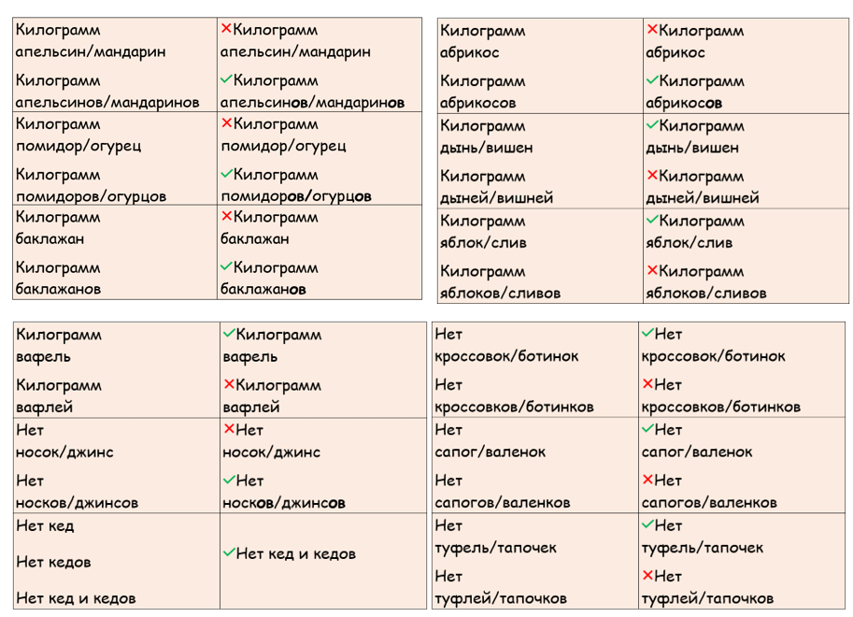

Рисунок 18 – Раздаточный материал

Упражнение№3. Употребление верной формы числа в речи

Цель: формировать умение употреблять в речи форму мн.ч. Р.п. Обогащать словарный запас.

Задание. Вы находитесь в магазине. Попросите товары у продавщицы. Составьте 3 предложения на заданную тему.

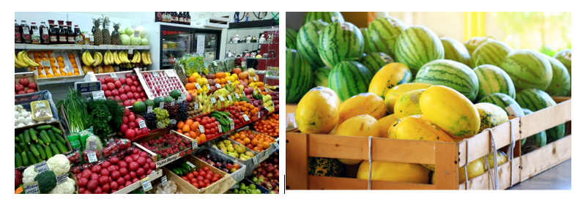

Рисунок 19 – Иллюстративный материал по теме: «Формы мн.ч. имён существительных» к заданию № 3

(Ответ: Здравствуйте! Дайте мне, пожалуйста, килограмм апельсинов и 800 граммов абрикосов, ещё, пожалуйста, один килограмм помидоров. Спасибо!)

Упражнение№4. Исправление ошибок в употреблении мн. ч. Р.п. сущ.

Цель: развить умение находить и исправлять ошибки.

Задание. Найдите ошибки и справьте их. Обратитесь к «Словарю трудностей русского языка» Еськовой Н.А. или справочной службе «Грамота.ру»

*1) На рынке мы купили несколько яблоков и пять килограмм дыней. 2) В магазине не оказалось туфлей и кроссовков. 3) У меня скопилось много делов. 4) В доме нет свеч. 5) В годы Великой Отечественной войны существовало много организаций партизанов. 6) В этом году засеяли десять тысяч гектар бобов. 7) Сапожник без сапогов. 8) Ваня носит сандалии без носок. 9)* *В ванной много полотенцев. 10) В магазине большой выбор вафлей.*

(Ответ: 1) – яблок и пять килограммов дынь, 2) – туфель и кроссовок, 3) – дел, 4) – свечей, 5) – партизан, 6) – гектаров, 7) – сапог, 8) – без носков, 9) – полотенец, 10) – вафель).

***Тренинговое домашнее задание:***

**Задание 1. Составь словосочетания.**

Много 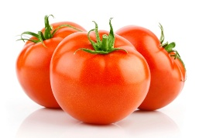 ____________________________________

Много 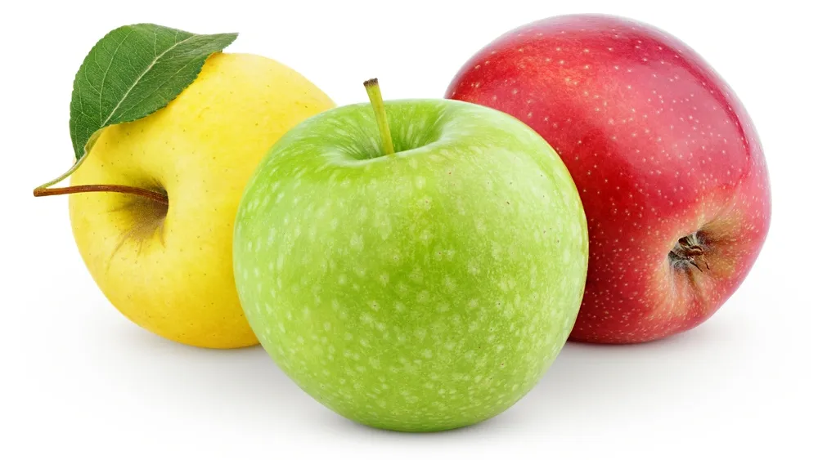___________________________________

Несколько __________________________________

Один килограмм 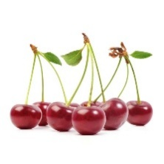­­­­­­­­­­­­_____________________________

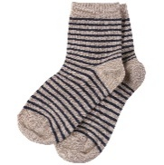

Пара ______________________________________

Пять _______________________________________

Купить пару 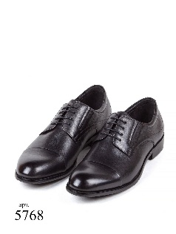­­­­­­­­­­­­­­­­­________________________________

Нет ­­­­­­­­­­­­­________________________________________

Рулон 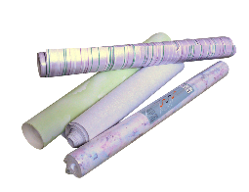_____________________________________

**Задание 2. Выбери верную форму слова, подчеркни её**

Кегль/кеглей, ясель/яслей, дынь/дыней, обоев/обой, апельсин/апельсинов, вишен/вишней, чулок/чулков, носок/носков, килограмм/килограммов, джинс/джинсов, туфель/туфлей, вафель/вафлей, солдат/солдатов, оладьев/оладий, шорт/шортов, кед/кедов.

**Задание 3. Поставь в таблице напротив каждого словосочетания «+»** — **если оно составлено верно, «-»** — **если оно составлено неверно.**

|  |  |
| --- | --- |
| **Словосочетание** | **+ или -** |
| Пять баклажанов |  |
| Пара сапогов |  |
| Нет местов |  |
| Много полотенцев |  |
| Жар от свеч |  |
| Повидло из яблок |  |
| След от кроссовков |  |
| Каблуки от туфлей |  |
| Ремень от брюк |  |
| Пить чай из блюдцев |  |

***Урок 8. Тема: «Формы имён прилагательных» (степень сравнения).***

Задачи урока: формировать умение употреблять в речи верную форму степени сравнения имён прил.

**Повторение предыдущей темы.**

Исправьте ошибки: слепить снеговик, поням, валенка, нет носок, адресы, одна сутка, Он – такая грязнуля.

***Теория:***

Когда нужно сравнить предметы по определённому качеству – используем сравнительную степень, когда предмет по качеству превосходит все остальные – превосходную степень.

Сравнительная:

К основе необходимо прибавить суффиксы -ее (-ей), -е: красивый – красивее, громкий – громче; или прибавить суффиксы -же, -ше: старый – старше, ранний – раньше. Иногда у прилагательных усекаются суффиксы -к- и -ок-: близкий – близок, широкий – шире, далёкий – дальше. Используем перед словом «чем».

Стоит запомнить следующие формы: хороший – лучше, плохой – хуже, маленький – меньше.

Если мы хотим показать и большую, и меньшую степень проявления признака, то используем слова более/менее + прилагательное (обычная форма): более красивый – менее красивый.

Превосходная:

К основе необходимо прибавить суффиксы -ейш- или -айш- (если основа заканчивалась на к, г, х). Пример: умнейший, тишайший, строжайший.

Если мы хотим показать и большую, и меньшую степень проявления признака, то используем слова наиболее/наименее/самый + прилагательное (обычная форма): наиболее сложный – наименее высокий – самый умный или всего (неодуш.)/всех (одуш.) + сравнительная степень прилагательного.

Обучающимся выдаётся карточка с теорией (см. конец документа)

Упражнение№1. Образование верной формы степени сравнения.

Цель: формировать умение верно образовывать формы степени сравнения.

Задание. Образуй сравнительную и превосходную степени от прилагательных.

*Слова: короткий, тихий, старый, добрый, тонкий, сладкий, хитрый, горький, громкий, простая, редкие.*

(Ответ: короче/менее (более) короткий/кратчайший/наименее (наиболее) короткий или всего короче. Тише/менее (более) тихий/тишайший/наименее (наиболее) тихий или всех тише. Старше/менее (более) старый/старейший/наименее (наиболее) старый или всех старше. Добрее/менее (более) добрый/наидобрейший/наименее (наиболее) добрый или всех добрее. Тоньше/менее (более) тонкий/тончайший/наименее (наиболее) тонкий или всего тоньше. Слаще/менее (более) сладкий/сладчайший/наименее (наиболее) сладкий или всего слаще. Хитрее/менее (более) хитрый/хитрейший/наименее (наиболее) хитрый или всех хитрее. Горше (горче)/менее (более) горький/горчайший/наименее (наиболее) горький или всего горше (горше). Громче/менее (более) громкий/-----/наименее (наиболее) громкий или всего громче. Проще/менее (более) простая/простейшая/наименее (наиболее) простая или всего проще. Реже/менее (более) редкие/редчайшие/наименее (наиболее) редкие или всего реже).

Упражнение№2. Употребление в речи верной формы степени сравнения прил.

Цель: формировать умение употреблять в речи формы степени сравнения.

Задание. Составьте небольшой текст, используя степень сравнения.

– Назовите имена персонажей из вашего любимого мультфильма или любимой книги и составьте про них предложения. Сравните персонажей: кто наиболее добрый? кто самый умный

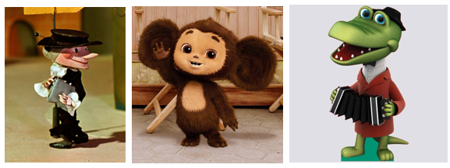

Рисунок 21 – Иллюстративный материал по теме: «Имена прилагательные» к заданию № 2

(Ответ: Гена выше, чем Чебурашка. Гена и Чебурашка – наидобрейшие герои. Чебурашка в мультфильме самый низкий. Шапокляк вреднее всех персонажей).

Упражнение№3. Исправление ошибок в употреблении степени сравнения прил.

Цель: развить умение находить и исправлять ошибки.

Задание. Найдите ошибки и справьте их.

*1) Она была богачей. 2) Петя – самый умнейший в классе. 3)* *Вишнёвый торт менее вкуснее, чем клубничный. 4) Мне стало плохее, чем вчера. 5) Он был красивей, чем я. 6) Моя подушка мягчее, чем у брата. 7) Коралловое море глубокее, чем Чёрное море. 8) Самая наивкуснейшая еда - пицца. 9) Моя игрушка более лучшая, чем твоя. 10)* *Черешня в этом году сладче, чем в прошлом.*

(Ответ: 1) – богаче или более богатой, 2) – самый умный или умнее всех, 3) более вкусный или вкуснее, 4) хуже, 5) красивее или более красивый, 6) мягче или более мягкая, 7) глубже или более глубокое, 8) самая вкусная, 9) лучше, 10) слаще или более сладкая).

***Тренинговое домашнее задание:***

**Задание 1. Выбери верную форму слова, подчеркни её**

1. Чёрный чай хорошее/лучше зелёного.

2. Паутинка тоньче/тоньше человеческого волоса.

3. Мёд гораздо слаще/сладче сахара.

4. Он красивше/красивей/красивее, чем я.

5. Маше стало только хуже/хужее/плохее.

6. Моя подушка мягчее/мягче/мягше.

7. Сделать звук громчее/громче.

**Задание 2. Найди ошибки и исправь их**

1. Звук стал громчее.

2. Он менее красивее, чем я.

3. Самое высочайшее дерево на планете – секвойя.

4. Самые сложнейшие задания – это задачи по математике.

5. Гепард – более быстрейшее животное, чем антилопа.

***Урок 9. Тема: «Формы глагола»***

Задачи урока: формировать умение употреблять в речи верную форму глагола.

**Повторение предыдущей темы.**

Исправьте ошибки: сделать плохее, нет солдат, увидеть призрак, пуделя, смехи, сандалий, с кофем, Он – известная кривляка.

***Теория:***

Глаголы победить, убедить, дерзить, пронзить, затмить, дудеть, шелестеть, пылесосить и нек. др. не образуют формы 1-го лица единственного числа настоящего и будущего времени. Если необходимо употребить эти глаголы в указанной форме, используются синонимы, например: сумею победить, хочу (стремлюсь) убедить, могу очутиться, попытаюсь ощутить, не буду чудить.

Есть несколько форм одного и то же лица и числа. Первые формы: полоскает, плескает, капает, колыхает и др. – свойственны разговорному стилю. Вторые формы: полощет, плещет, каплет, колышет и др. – присущи литературному языку.

Запомните следующие формы:

Идти – прийти, НО придёт, приду, придём.

Положить – положи, положите («положь», «положьте» - недопустимые формы);

Ехать – нет форм, только от глагола поехать – поезжай, поезжайте («езжай», «езжайте», «едь», «едьте» - недопустимые просторечные формы);

Бежать – беги, бегите («бежи», «бежите» - недопустимые формы).

Обучающимся выдаётся карточка с теорией (см. конец документа)

Упражнение№1. Наблюдение над языковым материалом.

Цель: формировать умение верно употреблять форму глаголов.

Задание. Прочитайте стихотворение. Найдите в тексте форму слова поехать. Определите по словарю трудностей, верно ли употреблена данная форма слова.

*Поезжай за моря-океаны,*

*Надо всею землей пролети:*

*Есть на свете различные страны,*

*Но такой, как у нас, не найти.*

*(Михаил Исаковский).*

(Ответ: форма слова – поезжай, верно употреблена форма).

Упражнение№2. Образование верной глагольной формы

Цель: формировать умение верно образовывать формы глаголов.

Задание. Дополни предложения, используя глаголы из скобок.

*1)* *«(Ехать) без меня». 2)* *«Ваня, (положить) книгу на место». 3) «(Класть) свои вещи на стул». 4)* *Мы (идти) к вам в гости завтра. 5) Вода (капать) из крана. 6) Я (победить) тебя на соревнованиях. 7) Мальчик (хотеть) себе новую игрушку. 8) Мальчик (махать) другу. 9) Старуха (полоскать) бельё в новом корыте. 10) Я (пылесосить) ковёр в своей комнате.*

(Ответ: 1) – поезжай, 2) – положи, 3) – клади, 4) – придём, 5) – капает и каплет, 6) – выиграю, 7) – хочет, 8) – машет и махает, 9) – полоскает и полощет, 10) –буду пылесосить).

Упражнение№3. Исправление ошибок в употреблении глагольных форм.

Цель: развить умение находить и исправлять ошибки.

Задание. Найдите ошибки и справьте их.

*1) «Я победю тебя»! 2) «Езжай домой». 3) «Ложи вещи сюда». 4) «**Я убедю тебя в том, что я прав». 5)* *Придти на работу рано. 6) Я дудю в трубу. 7) «Бежи домой».*

(Ответ: 1) – выиграю, 2) – поезжай, 3) – клади, 4) – хочу убедить, 5) – прийти, 6) – дудел, 7) – беги).

***Тренинговое домашнее задание:***

**Задание 1. Запиши глаголы, которые не употребляются с местоимением «Я».**



**Задание 2. Исправь ошибки.**

1) «Я победю тебя»! 2) «Езжай домой». 3) «Ложи вещи сюда». 4) «Я убедю тебя в том, что я прав». 5) Придти на работу рано. 6) Я дудю в трубу. 7) «Бежи домой».

***Урок 10. Тема: «Повторение частей речи»***

Задачи урока: формировать умение употреблять в речи верные формы сущ., прил., гл.

Упражнение№1. Образование верной формы сущ., прил., гл.

Цель: формировать умение верно образовывать формы сущ., прил., гл.

Задание. Дополни предложения подходящей формой слова.

*1. « (Класть) вещи на полку». 2. Мёд (сладкий) сахара. 3. Мы купили много пар (носки). 4. С ноги слетела (одна/один) (кроссовки). 5. Необходимо заключить новые (договор). 6. Мы повесили (новый/новую) тюль. 7. Для рецепта понадобится несколько (мука). 8. Мы ходили запускать (воздушный змей). 9. Мой друг (совершенный/совершенная) (неряха). 10. Мне так хочется прокатиться на (пони).*

(Ответ: 1. – клади, 2. – слаще, 3. – носков, 4. – одна кроссовка, 5. – договоры, 6. – новый тюль, 7. – Несколько пакетов муки, 8.- воздушного змея, 9. – совершенный неряха, 10. – на пони).

Упражнение №2. Употребление верной формы сущ., прил., гл. в речи

Цель: формировать умение употреблять в речи формы им. сущ., им. прил., гл.

Задание. Вы находитесь в магазине. Попросите товары у продавщицы. Составьте 3-4 предложения на заданную тему.



Рисунок 23 – Иллюстративный материал по теме: «Повторение частей речи» к заданию № 2

(Ответ: Здравствуйте! Мне, пожалуйста, 2 кг яблок, 3 кг апельсинов, 2 штуки авокадо, 1 упаковку молока и 1 плитку шоколада)

Упражнение №3. Исправление ошибок в употреблении сущ., прил., гл.

Цель: развить умение находить и исправлять ошибки.

Задание. Найдите ошибки и справьте их. Обратитесь к «Словарю трудностей русского языка» Еськовой Н.А. или справочной службе «Грамота.ру». К какому правилу относятся данные ошибки?

*1. На рынке мы купили несколько яблоков и пять килограмм дыней. 2. «Езжай домой». 3. Одна джинса порвалась. 4. Щупальцы осьминога распознают различные вкусы. 5. Припрятать в рукаве туз. 6. Моя подушка мягчее, чем у брата. 7. Вова – просто настоящая вредина! 8. Мы повесили кружевную тюль. 9. Шимпанзе ловко перемещалось по деревьям.10. В кабинете нет жалюзей.*

(Ответ: 1. – яблок и дынь, 2. – поезжай, 3. – джинсы, 4. - щупальца, 5. – туза, 6. – мягче, 7. – настоящий вредина, 8. – кружевной, 9. - жалюзи).

***Тренинговое домашнее задание:***

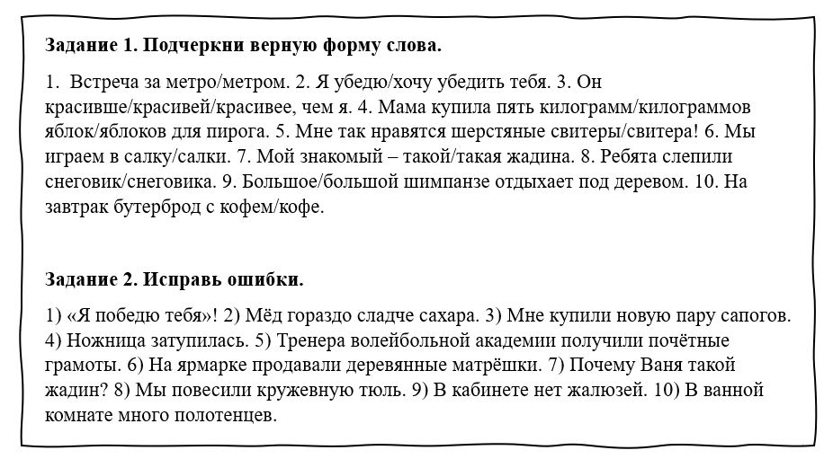

Рисунок 24 – Тренинговое домашнее задание по теме: «Повторение частей речи»

***Урок 11. Тема: «Повторение частей речи»***

Задачи урока: формировать умение употреблять в речи верные формы сущ., прил., гл.

Примечание: урок проводился в игровое форме по раундам и сопровождался анимационной презентацией, предполагается работа в командах. К каждому раунду правила объявляются отдельно. Учитель записывает баллы, полученные обучающимися за каждый раунд и записывает их на доске. По окончании урока педагог подводит итоги.

Подробный сценарий и материалы к уроку: <https://disk.yandex.ru/i/9qJ7wh0r5WndnA>

Презентация к уроку: <https://disk.yandex.ru/i/8DUCeR7C7uCihw>

КАРТОЧКИ С ТЕОРИЕЙ: <https://disk.yandex.ru/d/9jZEWxgDYxo0Mg>